双流区名教师郭小渠工作室
工 作 简 报
2018第7期
负责人：郭小渠
责任编辑：徐小兰
指导：谢祖福 赵剑云 樊凤玲 高永琼 文友贵
编委：叶书艳、陈博、徐小兰、刘永兰、施爱红
联系邮箱：scthgxq@qq.com


◆本期导读◆
◆学习提升◆

棠湖中学化学组教师参加第十三届全国基础教育

——化学新课程实施成果交流大会中载誉归来

◆教学研究◆
同课异构展风采 专题研修攻难关
——成都市暨双流区郭小渠名师工作室开展专题研修活动
郭小渠名师工作室同课异构听课评课活动
——徐小兰、陈博授课

本期导读
十一月，双流区名教师郭小渠与成都市名师郭小渠工作室成员一起交流学习。导师郭小渠为学员讲解了如何寻找自身的发展，并让学员确立进步目标，同时分配了相应的任务。本月中，成都市和双流区工作室成员同时开展了两次同课异构活动等，学员从中学习，并对同课异课进行了评课。工作室部分成员参加了化学年会活动，让学员走出去学习了先进的教学理念。

学习提升

棠湖中学化学组教师参加第十三届全国基础教育

化学新课程实施成果交流大会中载誉归来
郭小渠工作室 刘永兰 文/图
探索化学学科核心素养导向的教育教学实践，以培养适合未来发展所需的社会公民，已经逐步在全国范围内开展起来，并取得了一定的成绩。为更好地展示、分享、交流促进化学学科核心素养发展的教育教学实践研究成果，由中国化学会主办，中国化学会化学教育委员会、北京师范大学化学教育研究所、《化学教育》杂志社、湖南省长沙市明德中学承办的“中国化学会第十三届全国基础教育化学新课程实施成果交流大会”于2018年10月31日~11月3日在湖南省长沙市明德中学隆重举行。来自海内外 600 多名化学学科教育工作者参会，对新高考下的化学课堂进行了深入探究。棠湖中学化学组教师，郭小渠名师工作室成员郭小渠、李禄德、孙建、冷丹、刘永兰等参加此次盛会。
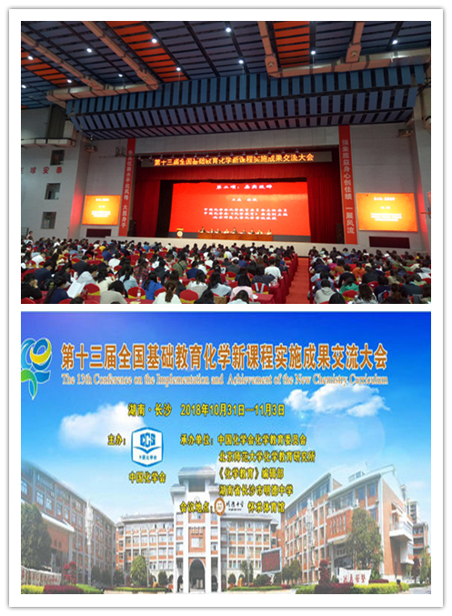
图片1 大会全景
大会安排了项目式教学案例研讨与专家报告，促进学生化学学科核心素养发展的教学研究，促进学生化学认识发展的课堂教学策略与实践研究，新课程实施成果汇报、交流与分享等内容。上午，开幕式后，来自美国密歇根州立大学的Joseph Steven Krajcik教授（项目式学习发起人）分享他的研究成果——《国际科学教育中的项目式教学》。他从项目的提出背景、意义，选题，实施方法，教学效果等几个方面进行阐述。重点突出了从现象出发，提出问题，科学实践，发现新问题的项目式教学研究思路。Joseph Steven Krajcik教授虽腿部有伤，但仍坚持站着演讲，他的内容生动，他们团队的实践成效突出，虽项目式教学未能在美国普及，但他们一直坚持在路上。北京师范大学化学学院化学教育研究所所长王磊做《核心素养导向的化学项目式教学的理论与实践研究》。
大会围绕新课程改革中的核心素养主题，分别在6个分会场进行68场的现场上课、说课比赛，并有精彩的专家作点评。
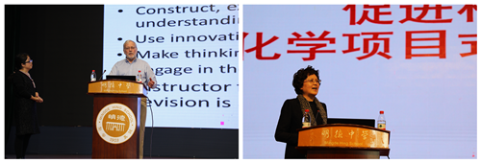
图片2 专家发言
大会闭幕式现场颁发“中国化学会2018年（暨第十三届）全国基础教育化学新课程实施成果征集及评选”的优秀集体奖、优秀个人奖以及说课奖。成都市名师郭小渠工作室由于在历次大会提交的论文、教学课例、命题等评比中获得的优秀成绩及平时各项教学教研活动的扎实开展，以及独创的“大数据建模高考化学”的研究成果，在大会中荣获“优秀教学团队”荣誉称号。组委会从全国200多个工作室中经过慎重筛选评比，特别邀请郭小渠工作室代表全国优秀团队在大会主会场进行发言交流，这份荣誉在四川省化学教学届尚属首次。刘永兰老师代表工作室做题为《核心素养导向大数据高考建模》的交流发言，她从团队的发展目标和研究方向、团队的工作模式和工作策略、大数据建模高考化学的复习策略、团队的研修成果与蜕变成长等几方面介绍了郭小渠工作室的发展建设，尤其重点突出介绍了核心素养导向下的大数据高考建模的研究思想、理论建构和方法探究，受到了与会专家老师的强烈好评，许多老师主动来到郭小渠工作室团队，寻求下一步的合作交流。
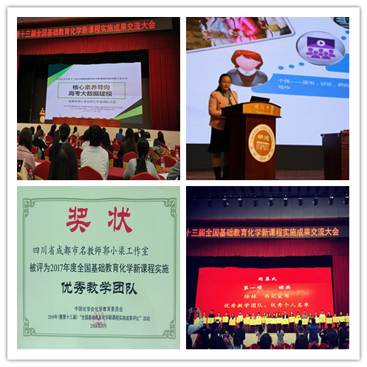
图片3 刘永兰发言及团队获奖
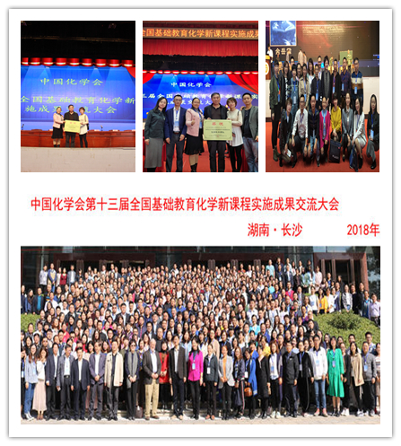
图片4教师合影

教学研究
同课异构展风采 专题研修攻难关
——成都市暨双流区郭小渠名师工作室开展专题研修活动

成都市暨双流区郭小渠名师工作室 刘永兰 文/图

2018年11月21日上午，郭小渠名师工作室来到棠湖外国语学校，在高三年级开展主题为《高考化工流程题的基本分析策略》的专题研修送教活动。成都市、双流区两级名师工作室的成员、双流区研培中心教研员叶书艳、棠外及西昌木里中学的部分高一、高二教师代表共同参与此次活动。
本次活动由工作室导师郭小渠老师及工作室成员刘永兰老师进行同课异构活动，两节课的设计都注重培养学生“证据推理与模型认知”的核心素养。
郭小渠老师作为工作室导师，身先垂范，亲自展开教学示范。他的设计主要基于工作室出版的《大数据建模高考化学》一书展开。郭老师根据自己丰富的教学经验及对高考题的深入研究，首先请学生提出自己对解决化工流程题的困惑，然后结合学生完成高考真题的情况，独创了通过表格形式梳理题意，以帮助学生抓住流程题核心的“元素追踪法”。在此基础上，再引导学生建模出解决高考化工流程题的一般思路。学生通过训练，纷纷表示“收获很大，再也不用担心流程题找不到思路了！”
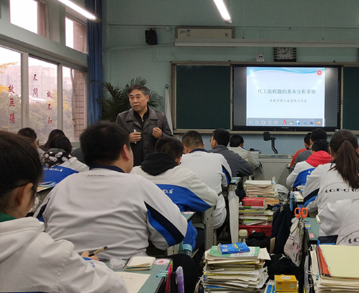
图片1 郭小渠老师上示范课
刘永兰老师的课堂注重对学生学情的关注和鼓励。她以课前检测2017年高考化工流程题的完成情况分析引入，对比全省该题的完成情况，对学生给予有效表扬，迅速拉近师生之间的距离。在引导学生进行流程题分析策略建模的过程中，抓住“核心反应”及“条件控制”，教会学生在考场上如何发散思维，如何规范答题，鼓励学生一步一步解决问题，同时激发学生解题的信心，课堂气氛活跃。
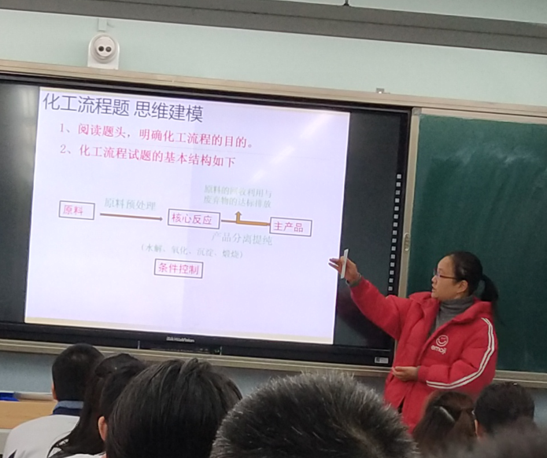
图片2 刘永兰老师献课
课后，全体成员汇聚一堂，针对两节课的课堂呈现展开热烈的讨论。大家对郭老师独创的引导学生梳理流程题思路的方法予以高度的评价，纷纷表示回到自己的教学岗位上后要学习借鉴两位老师教学中呈现的优秀做法，帮助学生有效提高化工流程题的解题信心和方法。
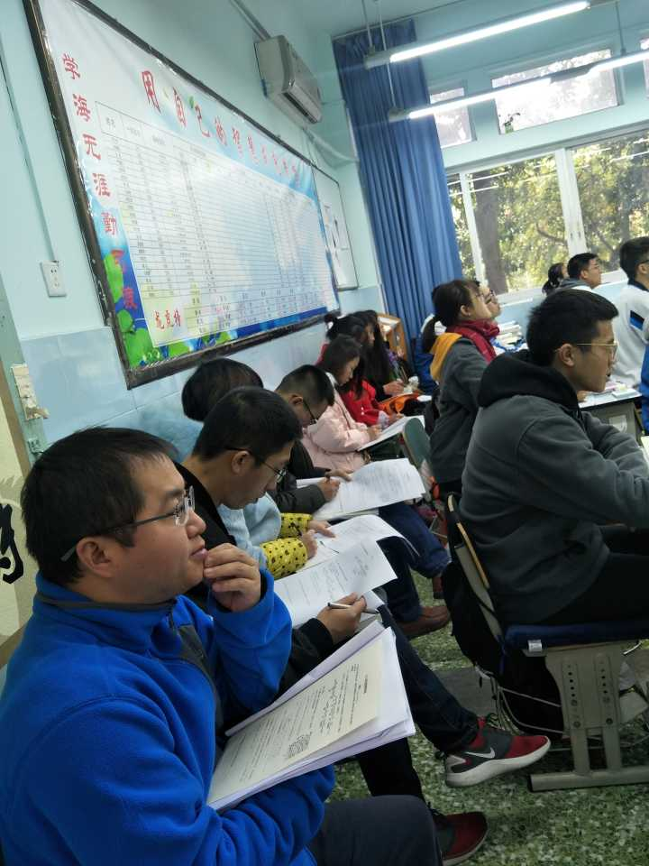 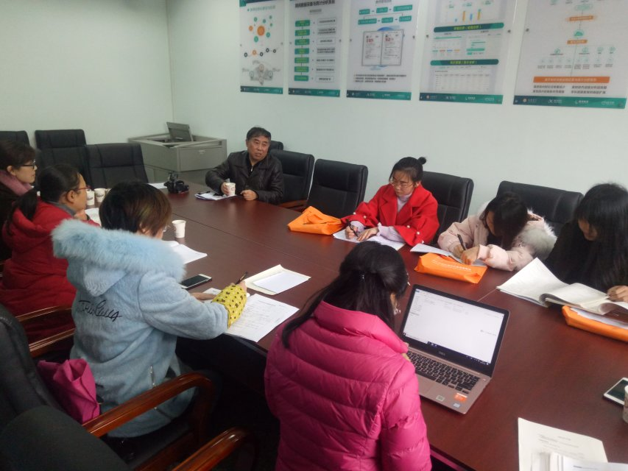图片3 工作室老师认真听课 图片4 工作室开展评课议课
本次专题研修活动是工作室市级课题《基于互联网的高考化学联合教研的实践研究》及国家级课题《用大数据思想挖掘高考化学中的核心素养及其教学实践的研究》的一次具体而生动的教学实践，献课老师的认真准备及听课老师的认真讨论都体现了郭小渠名师工作室的‘宁静致远，创新求实’的作风，大家静心做事，求真务实，把握细节，守住初心，大胆创新。

郭小渠名师工作室同课异构听课评课活动
——徐小兰、陈博授课
双流区郭小渠名师工作室 徐小兰 文/图
2018年11月14日郭小渠名师工作室所有成员，在公兴初中开展《利用化学方程式的计算》新课第1课时的同课异构听课、评课活动。徐小兰主要是利用巴西沙佩科恩斯队空难的视频引入，告诉学生为什么要学用化学方程式计算解决实际问题。这次的遇难就是由于因为缺乏燃料引起的，如果提前检查计算，就不会出现这次的事故了。让学生知道所学知识是有用、有价值的。徐小兰在讲解计算题时注重书写格式，强调书写易错的地方。同时也注重了学生的基础练习，一个一个学生的修改达到人人过关的要求。陈博老师也以视频引入，为为什么利用化学方程式进行计算做好铺垫。他在整个教学过程中注重学生计算的书写格式，同样要求人人过关。

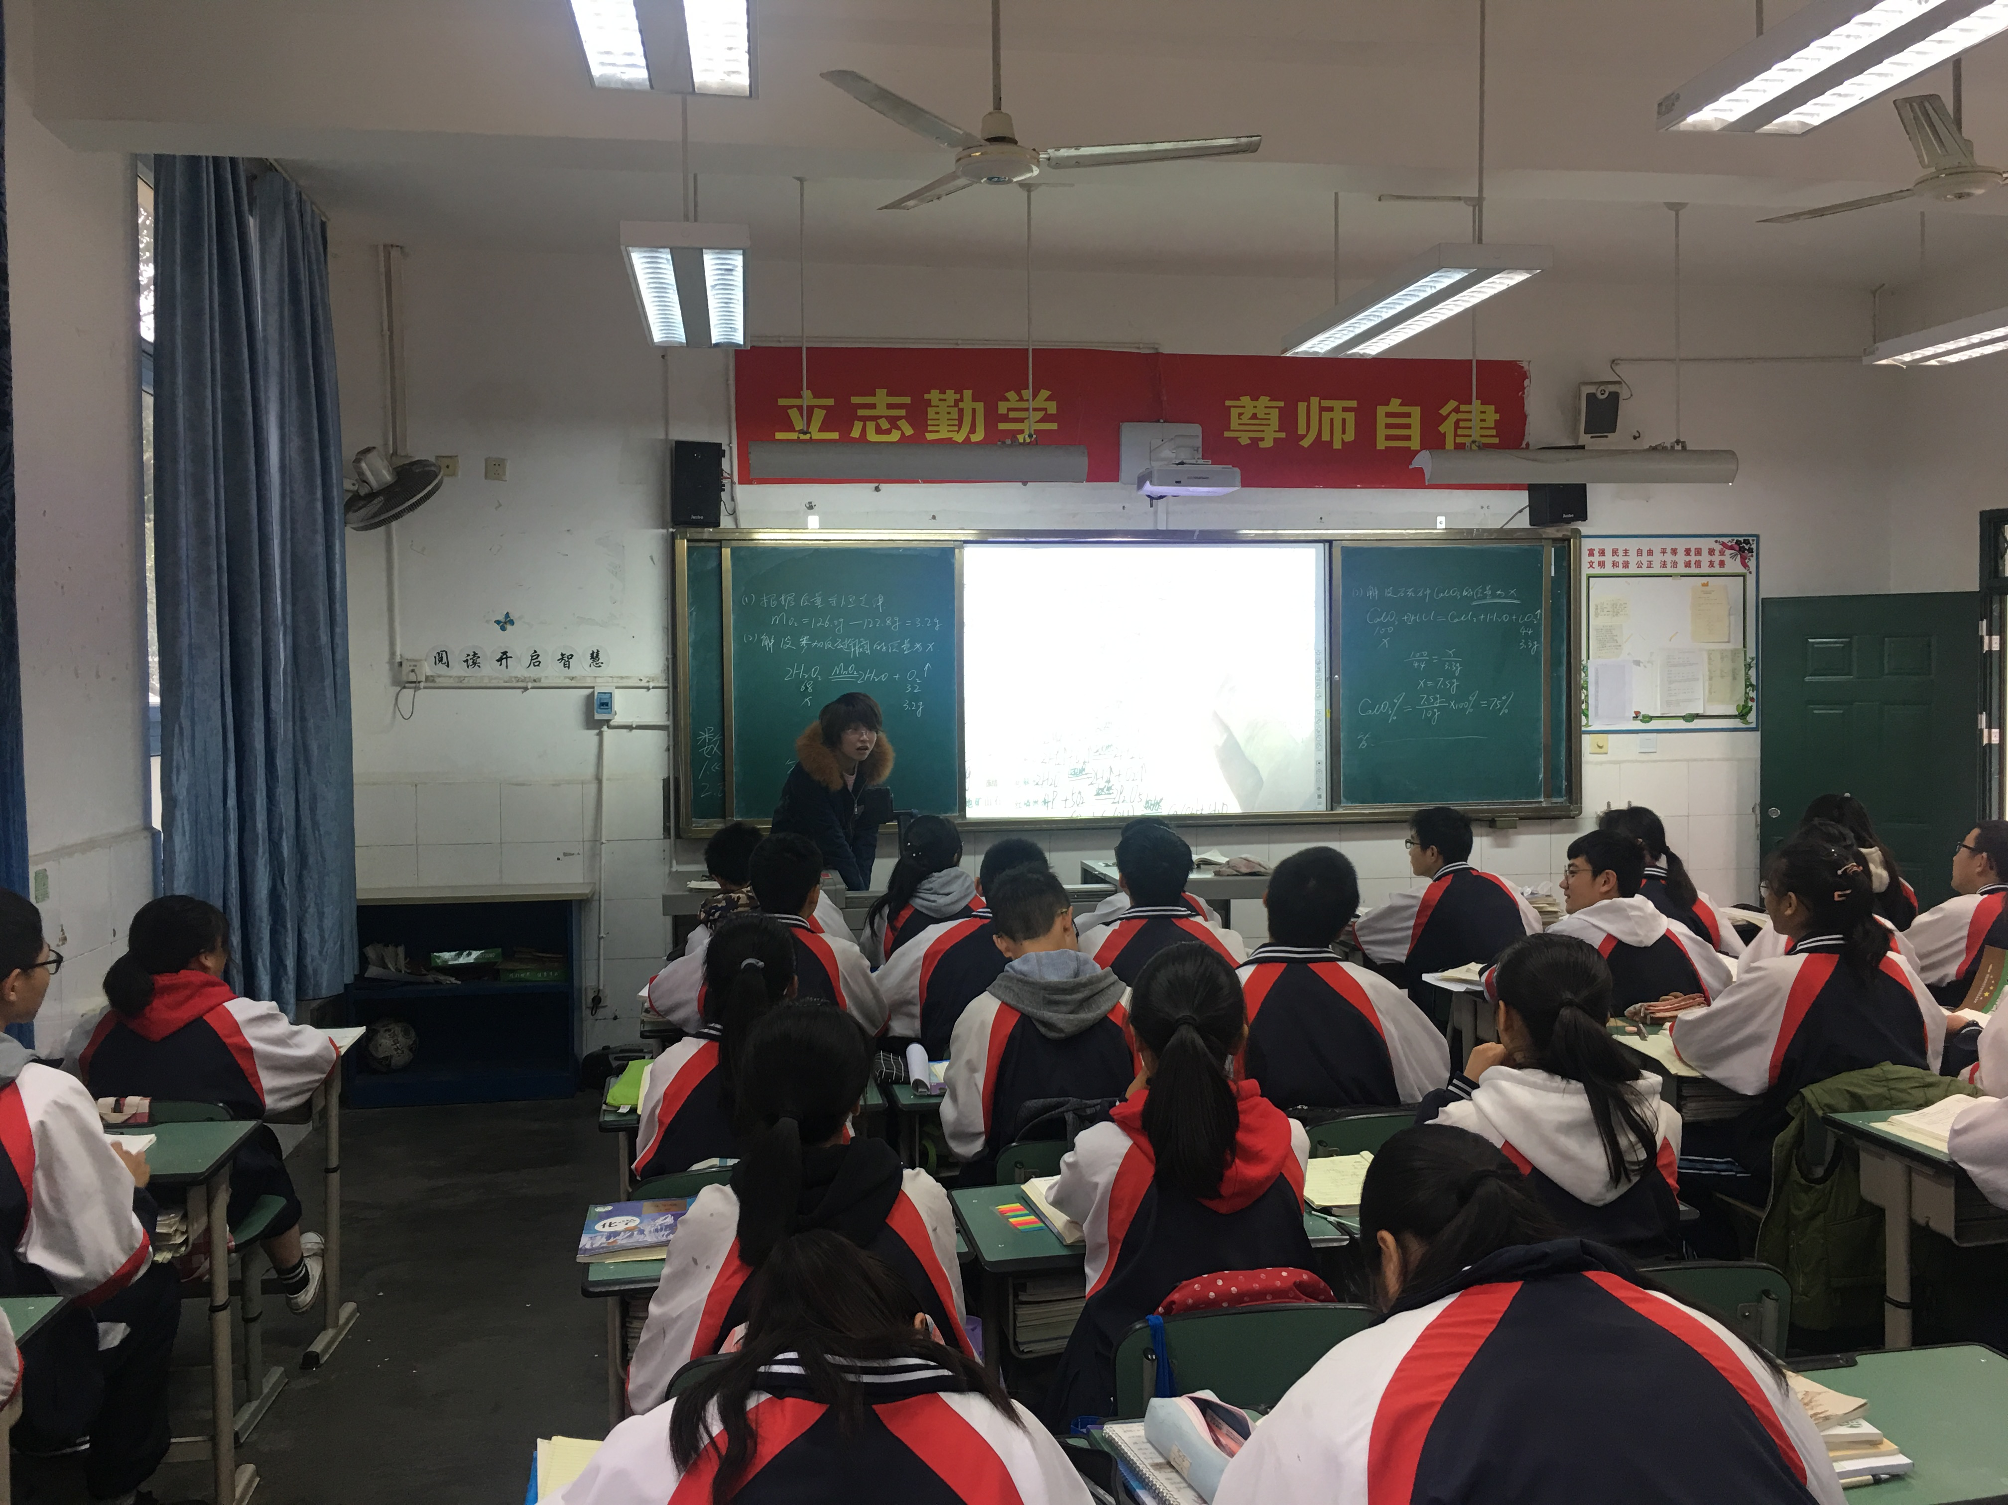
徐小兰在授课——讲解练习
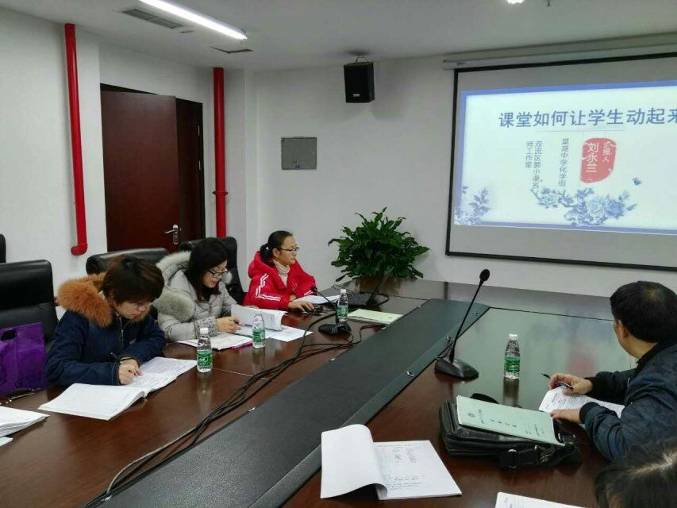
徐小兰在说课

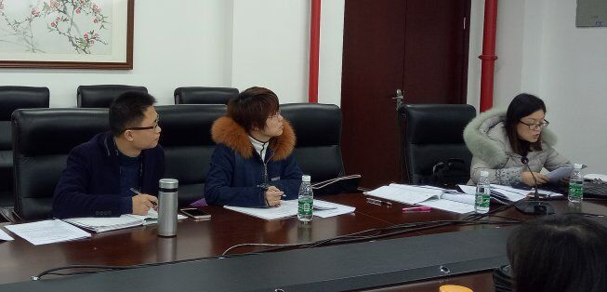
陈博在讨论说课设计

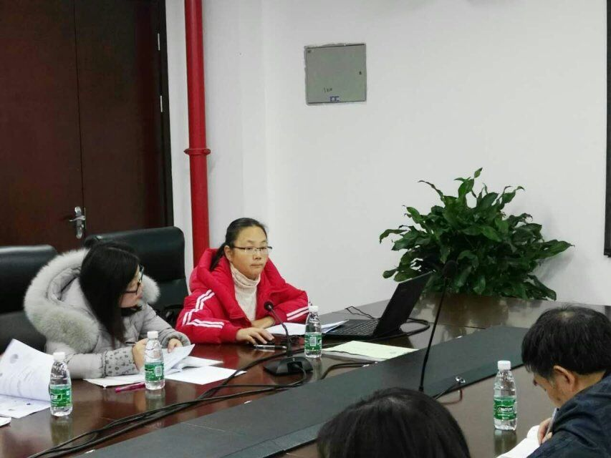
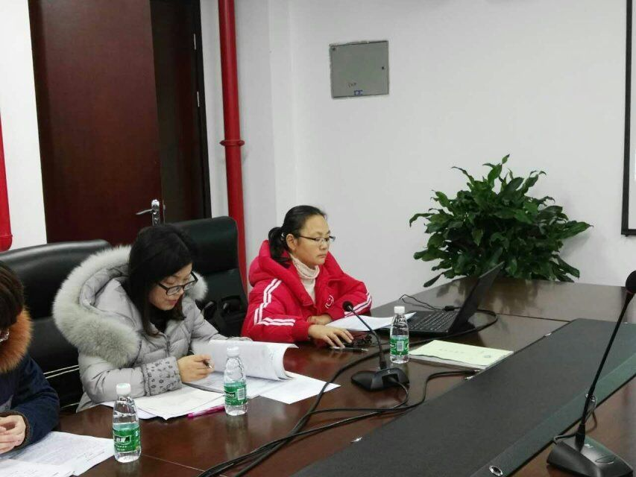
工作室成员在评课

